附件3
无人机驾驶实操测试办法

一、姿态模式下水平“8”字飞行
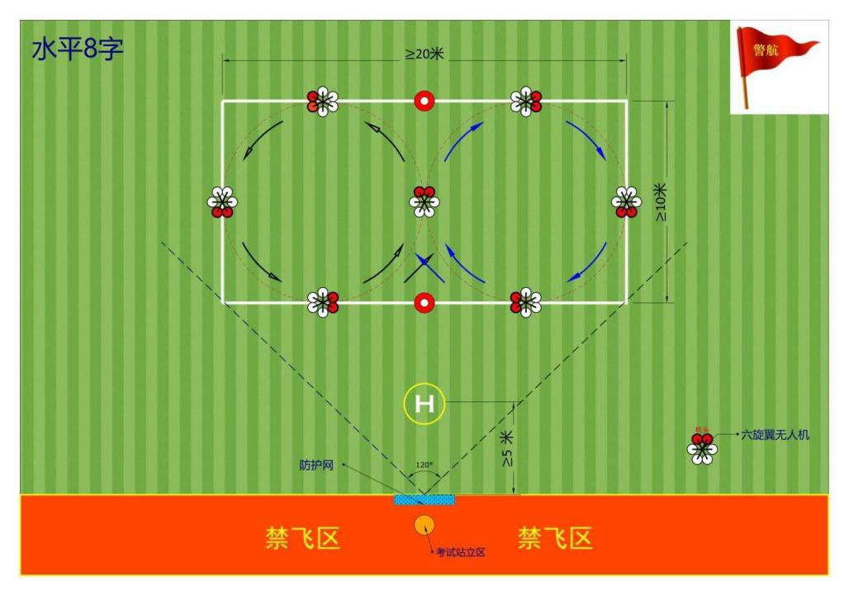
1、完成标准
（1）能平稳操纵飞机起飞和降落。
（2）平飞时方向和高度保持稳定。
（3）各种状态飞行动作姿态平稳，纵向和横向无明显飘摆。
（4）转动灵活，旋转角速度均匀一致。
2、注意事项
（1）考生自行完成航前检查工作
确认遥控器要打开；通电前检查电池、机身（机身包含机臂，电机桨叶），检查完毕后通电，通电后绿灯爆闪后表示自检完成。航前检查完毕后向主考官报告后方可起飞。航前检查完毕后飞行器无法起飞的取消考试资格。
（2）考核过程中由于操作人员不当造成炸机或将航空器飞出安全区域的取消考试资格。
（3）考核过程中，飞行动作达不到评分标准的，该得分项计0分。
3、评分标准（见下表）
附：评分标准（满分100分）
动作 | 得分标准 | 得分标准 | 得分标准
起飞（总分20分） | （1）离地时飞机平稳，短时出现的倾斜不超过3°，时间不超过0.5秒；（计8分）  （2）一次离陆成功，无再次接地；（计6分）  （3）离陆后直线上升至2m高度，位移≤0.5m。（计6分） | （1）离地时飞机较平稳，短时出现的倾斜不超过5°，时间不超过1秒；（计4分）  （2）离陆瞬间飞机再次接地，但状态平稳；（计4分）  （3）离陆后直线上升至2m高度，位移≤1m。（计4分） | （1）离地时飞机不够平稳，短时出现的倾斜不超过10°，时间不超过1秒；（计2分）  （2）起落装置一侧先离地，或离陆后再次接地；（计2分）  （3）离陆后直线上升至2m高度，位移≤1.5m。（计2分）
着陆（总分24分） | （1）着陆下降速度控制均匀；（计6分）  （2）接地平稳轻巧，无弹跳现象；（计6分）  （3）接地时飞机无倾斜，多支点起降装置的飞机，各支点同时接地；（计6分）  （4）接地位置偏移中心点≤0.3m。（计6分） | （1）着陆下降速度控制较均匀；（计4分）  （2）接地较平稳，轻微弹跳现象不超过1次；（计4分）  （3）接地时飞机稍有倾斜，多支点起降装置的飞机，各支点未同时接地，但支点离地高度误差≤5cm；（计4分）  （4）接地位置偏移中心点≤0.5m。（计4分） | （1）着陆下降速度控制较均匀；（计2分）  （2）接地不够平稳，轻微弹跳现象不超过2次；（计2分）  （3）接地时飞机有倾斜，多支点起降装置的飞机，各支点未同时接地，但支点离地高度误差≤10cm；（计2分）  （4）接地位置偏移中心点≤1m。（计2分）
水平“8字”（总分56分） | （1）盘旋进入时机恰当，动作柔和均匀一致；（计14分）  （2）转弯半径控制好，左右方向都能完成360°封闭的圆周飞行；（计14分）  （3）左右盘旋切换时机准确，动作流畅；（计14分）  （4）动作过程中高度误差≤±0.5m。（计14分） | （1）盘旋进入时机恰当，动作基本柔和均匀；（计10分）  （2）转弯半径控制较好，左右方向360°的圆周飞行稍有变形；（计10分）  （3）左右盘旋切换时机较准确，动作基本流畅；（计10分）  （4）动作过程中高度误差≤±1m。（计10分） | （1）盘旋进入时机稍早或稍晚，飞机姿态不够稳定；（计6分）  （2）转弯半径控制一般，左右方向360°的圆周飞行变形较明显；（计6分）  （3）左右盘旋切换时机掌握不够准确，动作较粗；（计6分）  （4）高度误差≤±1.5m。（计6分）

二、穿越机飞行、固定翼飞行、组装（三选一）
⑴穿越机飞行。
机型：穿越机自带，3寸或者5寸飞机，模拟图传或者高清图传
飞行模式：要求纯手动模式
飞行场地：400米跑道。
飞行要求：根据路线图飞行，完成时间2分钟，由考官判定最终成绩。
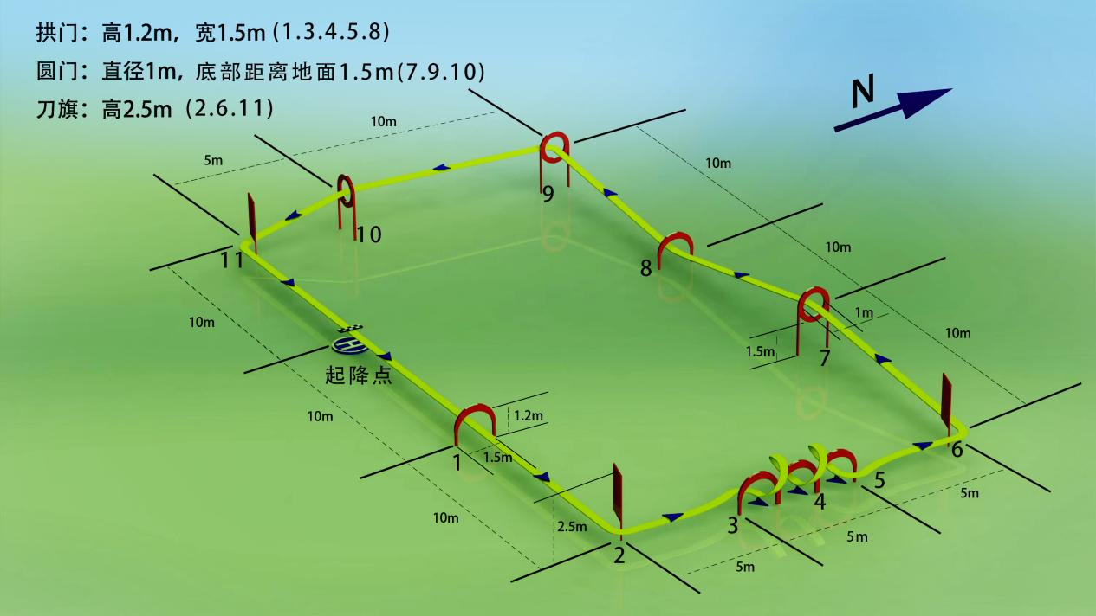
⑵固定翼飞行。
机型：自带，可选择吊机或者室外飞行
飞行模式：纯手动
飞行场地：室内或者室外400米跑道
飞行要求：吊机要求能将飞机垂直悬停在空中，高度要求3米，上下浮动不超过2米，圆的直径为4米，悬停时间要求30秒以上。室外飞行要求能安全起飞和降落，做360大回旋、背飞，绕圈3周。
以上由警航大队考官判定最终成绩。
⑶组装
机型：F450或者穿越机，自带。
组装时间：30分钟内
组装要求：组装完成调试后，能正常起飞。
以上由警航大队考官判定最终成绩。

